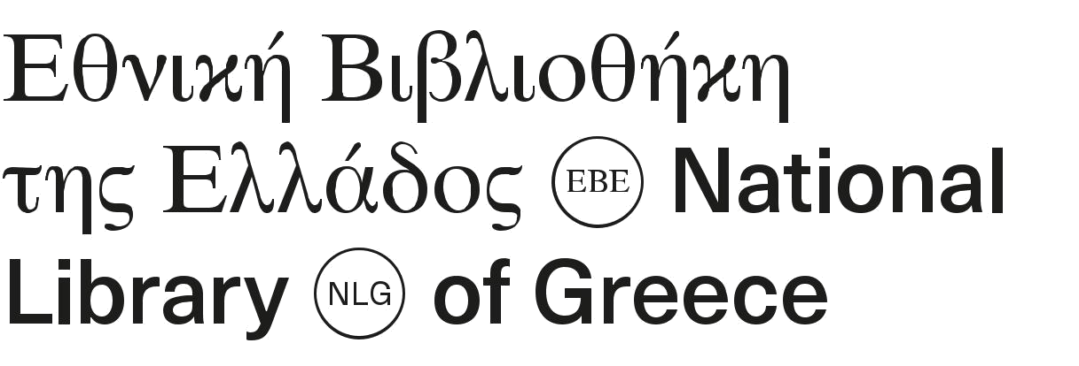

Ανακοίνωση:
Εκ μέρους της Εθνικής Βιβλιοθήκης της Ελλάδος θα θέλαμε να ενημερώσουμε το αναγνωστικό κοινό ότι το Αναγνωστήριο Εφημερίδων της ΕΒΕ (Βαλλιάνειο Μέγαρο) θα παραμείνει κλειστό από 1/8/2019 έως 31/8/2019.

Με εκτίμηση,
Εθνική Βιβλιοθήκη της Ελλάδος

